Duo エンドユーザ案内

コミュニケーション テンプレート

目次

電子メールコミュニケーションのベストプラクティス
エンドユーザ用語集と FAQ 2
用語集
よく寄せられる質問（FAQ)
電子メールテンプレート：エンドユーザに Duo を案内
エンドユーザに初めて MFA/Duo を案内する場合は以下の電子メールテンプレートを使用
既存の MFA ソリューションを Duo に置き換える場合は以下の電子メールテンプレートを使用
電子メールテンプレート：新しいポリシーの伝達
近日導入予定のポリシーの変更をユーザに通知するには以下のテンプレートを使用

電子メールコミュニケーションのベストプラクティス
以下に、近日中に行われる Duo 2FA の導入についてユーザに電子メールで通知する際のいくつかのベストプラクティスを案内します。
- 電子メールを送信する日：火曜日、水曜日、木曜日は、ユーザに電子メールを送信するのに最適な曜日です。
- メールの送信者：この電子メールは、担当者（IT マネージャ、運用ディレクタなど）またはヘルプデスクから送信することをお勧めします。

エンドユーザ用語集と FAQ
以下に、Duo を案内するときにエンドユーザに役立つと思われる重要な用語と質問を案内します。この情報は、そのまま使用することもできますが、必要に応じてカスタマイズしても問題ありません。

用語集
2FA（二要素認証）：ユーザ名/パスワードをに加えて別の要素を追加した認証方法。2FA では、ユーザが知っていること（パスワード）とユーザが持っているもの（スマートフォン上の Duo Mobile など）が求められ、ユーザのパスワードだけで他者がログインすることはできません。Duo 2FA では、ユーザ名とパスワードは変わらず入力されます。Duo が提供する 2 つ目の認証要素は、既存のクレデンシャルに追加されたセキュリティレイヤです。Duo Mobile アプリケーションをインストールし、 Duo Push を使用して 2FA を実行することをお勧めします。

Duo Prompt：このインタラクティブプロンプトを使用すると、Web ベースのアプリケーションにログインするたびに ID を確認する方法（「Duo Push」、「Call Me」など）を選択できます。Duo Prompt では、登録と認証を行うことができます。
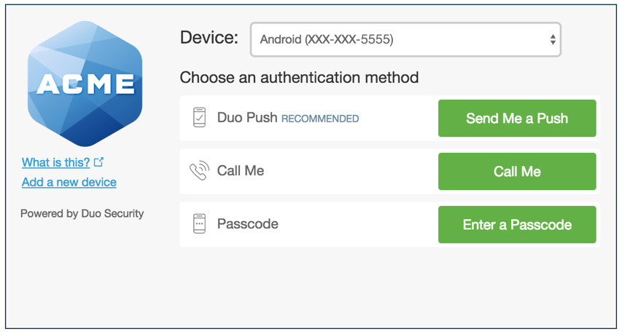
パスコード：IT 管理者が許可する内容に応じて、Duo Mobile アプリケーション、SMS（テキストメッセージ）、またはハードウェアトークンを介して生成できる数値コードです。パスコードは、いつでも使用でき、2FA デバイスにインターネットまたは携帯電話サービスがない場合の認証に特に便利です。
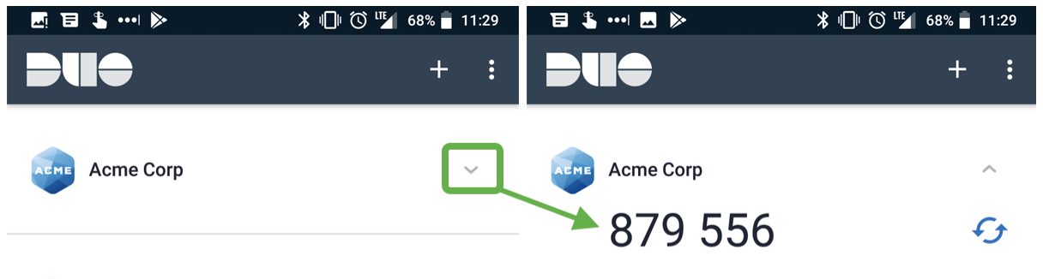
Duo Push：登録済みデバイスの Duo Mobile アプリケーションに送信される認証要求です。Duo Pushには、アクセスデバイスの地理的位置、アクセスデバイスの IP アドレス、アクセスしているアプリケーションなどの情報が含まれているため、プッシュが本物か偽物かを確認できます。

セルフサービスポータル：セルフサービスポータルが Duo Prompt で使用できるようになっている場合は、Duo Prompt から [自分の設定とデバイス（My Settings & Devices）] をクリックして、デバイスを追加したり、認証方法の設定を更新することができます。

よく寄せられる質問（FAQ）
以下に、エンドユーザからよく聞かれる質問を案内します。組織固有のアプリケーションや設定によっては、一部の質問は、編集が必要な場合や省略できる場合があります。

二要素認証を使用するには、スマートフォンまたはデータプランが必要ですか。
いいえ。スマートフォンを持っている場合は、Duo Push でより簡単かつ安全に使用できます。しかし、ユーザの組織で許可されている場合は、スマートフォン以外のモバイルデバイスまたは固定電話を登録して、SMS パスコードまたは電話を受け取ることもできます。

Duo Mobile とは何ですか。
Duo Mobile は、スマートフォンやタブレットにインストールして、ログイン用のパスコードを生成したり、Duo Pushを受信してモバイルデバイスで簡単なワンタップ認証を行うためのモバイルアプリケーションです。Duo Security の二要素認証（2FA）サービスと連携することで、ログインをより安全なものにします。

推奨される二要素認証方式を教えてください。
スマートフォンやタブレットを使用している場合は、Duo Push をお勧めします。Duo Push は、すばやく、使いやすく、安全です。こちらの短いビデオで Duo Security の概要と Duo Push のデモを視聴してください：https://www.youtube.com/watch?v=_T_sJXnSM98

Duo Push ではどれくらいのデータが使用されますか。
Duo Push の認証要求に必要なデータはごくわずか（認証ごとに 2KB 未満）です。たとえば、1 ヵ月に 500 回認証したとしても 1 メガバイト（MB）のデータしか消費しません。

Duo Mobile からのDuo Pushの受信が停止したのはなぜですか。
原因は、いくつかあります。トラブルシューティングには、次の手順を試みてください。
- 登録したデバイスが携帯電話ネットワークまたは Wi-Fi に接続されていることを確認します。
- 認証時に Duo Mobile アプリケーションが開いていることを確認します。
- 以下のトラブルシューティング手順を試みます。
  - iPhone: https://help.duo.com/s/article/2051
  - Android: https://help.duo.com/s/article/2050
- 上記を試しても解決しない場合は、別の認証方式（Duo Mobile アプリケーションで提供されるパスコードなど）を試して下さい。

携帯電話信号や Wi-Fi にアクセスできない場所にいる場合に認証できる方法を教えてください。
携帯電話またはインターネットサービスなしで認証する方法については、こちらの Duo のナレッジ ベースの記事を参照してください：https://help.duo.com/s/article/4449

Duoで使用するデバイスを管理する方法を教えてください。
Duo Prompt で [自分の設定とデバイス（My Settings & Devices）] リンク（セルフサービスポータル）にアクセスして認証できる場合は、次の方法があります。
- デバイスを追加する
- 認証方法と、認証要求を受信する「デフォルト」デバイスを指定する
- 新しい電話を入手したが電話番号の変更がなかった場合、Duo Mobile を非アクティブにする
- デバイスの名前を変更する（「Personal Cell」、「Work Phone」など）
- デバイスを削除する
- デバイスの管理について詳細は、こちらを参照してください：https://guide.duo.com/manage-devices
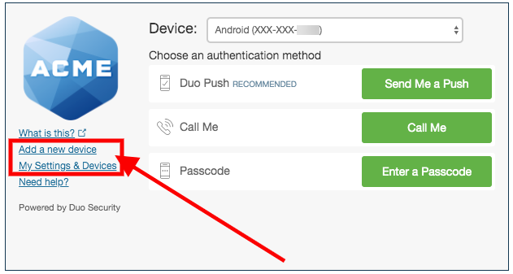
電話を紛失した場合はどうすればよいですか。
すぐに IT ヘルプデスクに連絡してください。

ユーザのパスワードは Duo に知られますか。
いいえ。パスワードはユーザの組織内で認証され、Duo には送信されません。Duo は、ユーザの登録済みデバイスを使用して実際にログインしているのが本人であることを確認するために、2 つ目の認証方式のみを提供します。

Duo を使用するとスマートフォンの制御ができなくなりますか。
いいえ。Duo Mobile アプリケーションが、ユーザのスマートフォンの設定変更画面にアクセスしたり、データをリモートで消去することはありません。Duo Mobile が確認できる必要があるのは、OS のバージョン、デバイスの暗号化状況、画面ロックなど、デバイスのセキュリティを確認するための情報です。この情報を基に、デバイスに対するセキュリティ改善策を推奨します。これらの推奨事項に対応するかどうかは常にユーザが制御することができます。

電子メールテンプレート：エンドユーザに Duo を案内

エンドユーザに初めて MFA/Duo を案内する場合は以下の電子メールテンプレートを使用

電子メール No. 1：Duo の導入が近日開始されますが、すぐに必要な対応はありません。.

タイムライン：
登録メールの送信/申請開始日の 30 日前。

件名：
Duo 二要素認証の導入が近日開始されます。

本文：
セキュリティの強化のため、Duo Security の二要素認証を既存の IT インフラストラクチャに組み込みます。

必要な対応：
すぐに必要な対応はありません。この電子メールは、近日導入予定の Duo 二要素認証について案内し、説明するためのものです。

Duo Security とは

Duo Security は、二要素認証を使用したサービスとデータへの安全なアクセスを提供するクラウドベースのソフトウェアサービス企業です。詳細については、こちらをクリックしてください。

二要素認証とは
二要素認証は、ログインの際にパスワードに加えて追加情報または物理デバイスを要求する2つ目の認証方式で、あらゆるタイプのログインに提供します。
2 つの異なる認証要素を必要とすることで、盗んだユーザ名とパスワードを悪用したリモート攻撃からユーザログインを保護できます。

この「要素」には、次のものがあります。
知識要素（知っている情報）：
- 一意のユーザ名とパスワード
 | 所有要素（持っているデバイス）：  - 認証要求を承認するアプリケーションを備えたスマートフォン。
 | 本人固有の要素（生体情報）：  - 指紋や網膜スキャンなどの生体認証

二要素認証が必要である理由
ログインクレデンシャルは、かつてないほど貴重なものとなっており、ますます危険にさらされています。昨今のセキュリティ侵害の 90% 以上は、盗まれたユーザ名とパスワードが関係しています。
二要素認証は、セカンダリデバイスを使用して本人確認を行うことにより、アカウントのセキュリティを強化します。これにより、他人にパスワードを知られても、本人以外がアカウントにアクセスすることはできなくなります。

Duo によるログイン方法の変更
Duo で保護されているアプリケーションにログインする際は、これまでと同様にユーザ名とパスワードを入力します。ログイン情報を入力した後に、Duo で、二要素認証の手順を完了する必要があります。
既存のユーザ名やパスワードが Duo によって置き換えられることはなく、変更する必要もありません。Duo
は、既存のログイン方法に追加される2つ目の認証方式です。Duo 導入の詳細については、近日案内されます。

電子メール No. 2：Duo の導入が <日付> に開始されますが、すぐに必要な対応はありません。

タイムライン：
登録メールの送信/申請開始日の 15 日前。

件名：
<エンロールメント Eメールの送信予定日> に Duo二要素認証をご登録ください

本文：
セキュリティの強化ため、Duo Security の二要素認証を既存の IT インフラストラクチャに組み込みます。
<エンロールメント Eメールの送信予定日> に Duo から登録電子メールが届きます。これについては、近日中に詳細をお知らせできる予定です。

必要な対応：
すぐに必要な対応はありません。この電子メールは、<エンロールメント Eメールの送信予定日> の Duo二要素認証の導入について通知し、説明するためのものです。

Duo Security とは
Duo Security は、二要素認証を使用したサービスとデータへの安全なアクセスを確保するクラウドベースのソフトウェアサービス企業です。詳細については、こちらをクリックしてください。

二要素認証とは
二要素認証は、ログインの際にパスワードに加えて追加情報または物理デバイスを要求する2つ目の認証方式
で、あらゆるタイプのログインに提供します。

2 つの異なる認証要素を必要とすることで、盗んだユーザ名とパスワードを悪用したリモート攻撃からユーザログインを保護できます。

この「要素」には、次のものがあります。
知識要素（知っている情報）：
- 一意のユーザ名とパスワード
所有要素（持っているデバイス）：
- 認証要求を承認するアプリケーションを備えたスマートフォン
本人固有の要素（生体情報）：
- 指紋や網膜スキャンなどの生体認証
二要素認証が必要である理由
ログインクレデンシャルは、かつてないほど貴重なものとなっており、ますます危険にさらされています。昨今のセキュリティ侵害の 90% 以上は、盗まれたユーザ名とパスワードが関係しています。
二要素認証は、セカンダリデバイスを使用して本人確認を行うことにより、アカウントのセキュリティを強化します。これにより、他人にパスワードを知られても、本人以外がアカウントにアクセスすることはできなくなります。

Duo によるログイン方法の変更
Duo で保護されているアプリケーションにログインする際は、これまでと同様にユーザ名とパスワードを入力します。ログイン情報を入力した後に、Duo で、二要素認証の手順を完了する必要があります。
既存のユーザ名やパスワードが Duo によって置き換えられることはなく、変更する必要もありません。Duo
は、既存のログイン方法に追加される2つ目の認証方式です。Duo 導入の詳細については、近日案内されます。

電子メール No. 3：Duo の導入が <日付> に開始されるため、登録情報を案内しますが、すぐに必要な対応はありません。

タイムライン：
登録メールの送信/申請開始日の 3 日前。

件名：
リマインダ：<エンロールメント Eメールの送信予定日> に Duo 二要素認証の導入が開始されます

本文：
セキュリティの強化ため、Duo Security の二要素認証を既存の IT インフラストラクチャに組み込みます。

<エンロールメント Eメールの送信予定日> に Duo から登録電子メールが届きます。このメールには、Duo に登録するためのリンクがあります。この リンクから自分で簡単に電話を登録し、Duo Mobile アプリケーションをインストールすることができます。

スマートフォンを使用していない場合は、二要素認証のために通常の携帯電話（SMS と電話）または固定電話（電話）を登録できます。

必要な対応：

すぐに必要な対応はありません。この電子メールは、近日開始予定（<エンロールメント Eメールの送信予定日>）の Duo 二要素認証の導入に関するリマインダです。

Duo Mobile および Duo Push とは

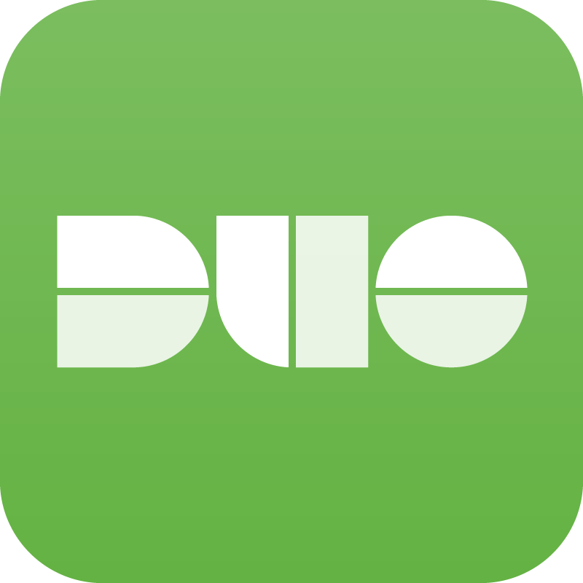
Duo Mobile は Duo Security の無料アプリケーションです。このアプリケーションを使用すると、Duo Push によって二要素認証要求をすばやく簡単に承認できます。

Duo Mobile と Duo Push を使用すると、かさばるトークンを持ち運んだり、無駄に時間をかけてパスコードを手動入力する必要がなくなります。スマートフォンでタップするだけで認証できるようになります。

Duo Push の使用例については、こちらを視聴してください。



Duo によるログイン方法の変更
Duo で保護されているアプリケーションにログインする際は、これまでと同様にユーザ名とパスワードを入力します。ログイン情報を入力した後に、Duoによる、二要素認証を完了する必要があります。
既存のユーザ名やパスワードが Duo によって置き換えられることはなく、変更する必要もありません。Duo
は、既存のログイン方法に追加される2つ目の認証方式です。

Duo とは、二要素認証とは、必要である理由
以前の電子メールが見つからない場合は、こちらのビデオを視聴してください。

お問い合わせ先
- Duo の登録または使用に関するご質問は、<ヘルプデスク/サービスデスク> までお問い合わせください。
- <ヘルプデスク/サービスデスク> の電話番号：
- <ヘルプデスク/サービスデスク> の電子メールアドレス：

電子メール No. 4：Duo から届いた登録電子メールを確認して、今すぐ登録してください。

タイムライン：
登録メールの送信/申請開始日。

件名：
必要な対応：本日、Duo に登録して下さい

本文：
セキュリティ強化のために、Duo Security の二要素認証が既存の IT インフラストラクチャに組み込まれます。

本日、Duo Security から登録電子メールが届きます。このメールには、Duo に登録するためのリンクがあります。このリンクから自分で電話を簡単に登録し、Duo モバイルアプリケーションをインストールすることができます。

スマートフォンを使用していない場合は、二要素認証のために通常の携帯電話（SMS と電話）または固定電話（電話）を登録できます。
<Duoで保護するアプリケーション導入日> までに登録してください。この日以降、<アプリケーション名> へのアクセスには Duo の二要素認証が必要になります。

必要な対応：
本日、登録してください。Duo から届いた登録電子メールを確認して、登録プロセスを完了してください。

Duo Mobile および Duo Push とは
Duo Mobile は Duo Security の無料アプリケーションです。このアプリケーションを使用すると、Duo Push によって二要素認証要求をすばやく簡単に承認できます。

Duo Mobile と Duo Push を使用すると、かさばるトークンを持ち運んだり、無駄に時間をかけてパスコードを手動入力する必要がなくなります。スマートフォンでタップするだけで認証できるようになります。

Duo Push の使用例については、こちらを視聴してください。

Duo によるログイン方法の変更
Duo で保護されているアプリケーションにログインする際は、これまでと同様にユーザ名とパスワードを入力します。ログイン情報を入力した後に、Duoによる二要素認証を完了する必要があります。
既存のユーザ名やパスワードが Duo によって置き換えられることはなく、変更する必要もありません。Duo
は、既存のログイン方法に追加される2つ目の認証方式です。

Duo とは、二要素認証とは、必要である理由
以前の電子メールが見つからない場合は、こちらのビデオを視聴してください。

お問い合わせ先
Duo の登録または使用に関するご質問は、<ヘルプデスク/サービスデスク> までお問い合わせください。
- <ヘルプデスク/サービスデスク> の電話番号：
- <ヘルプデスク/サービスデスク> の電子メールアドレス：

既存の MFA ソリューションを Duo に置き換える場合は以下の電子メールテンプレートを使用

電子メール No. 1：Duo の導入が近日開始されますが、すぐに必要な対応はありません。.

タイムライン：
登録メールの送信/申請開始日の 30 日前。

件名：
Duo の二要素認証による <既存のMFAソリューション> の置き換え

本文：
二要素認証によるセキュリティ強化と現在のユーザエクスペリエンスを改善するために、<既存のMFAソリューション> が置き換えられ、Duo Security が新しい二要素認証として既存の IT インフラストラクチャに組み込まれます。

必要な対応：
すぐに必要な対応はありません。この電子メールは、近日行われる二要素認証の変更について通知し、説明するためのものです。
Duo Security がユーザエクスペリエンスを向上させる理由
Duo Security の無料のモバイルアプリケーションである Duo Mobile を使用すると、保護されたアプリケーションにログインするために、かさばるトークンを持ち運んだり、無駄に時間をかけてパスコードを入力する必要がなくなります。

Duo Mobile を使用すると、Duo Push によってスマートフォンで二要素認証要求をすばやく簡単に承認できます。これまでハードウェアトークンまたはパスコードを使用していた場合は、スマートフォンがそれに置き換わります。Duo Push の使用例については、こちらを視聴してください。

二要素認証が必要である理由
ログインクレデンシャルは、かつてないほど貴重なものとなっており、ますます危険にさらされています。昨今のセキュリティ侵害の 90% 以上は、盗まれたユーザ名とパスワードが関係しています。
二要素認証は、セカンダリデバイスを使用して本人確認を行うことにより、アカウントのセキュリティを強化します。これにより、他人にパスワードを知られても、本人以外がアカウントにアクセスすることはできなくなります。

Duo によるログイン方法の変更
Duo で保護されているアプリケーションにログインする際は、これまでと同様にユーザ名とパスワードを入力します。ログイン情報を入力した後に、Duo では、Duo Push またはその他の二要素認証方式を承認する必要があります。
既存のユーザ名やパスワードが Duo によって置き換えられることはなく、変更する必要もありません。Duo
は、既存のログイン方法に追加される2つ目の認証方式です。Duo導入の詳細については、近日案内されます。

電子メール No. 2：Duo の導入が <日付> に開始されますが、すぐに必要な対応はありません。

タイムライン：
登録メールの送信/申請開始日の 15 日前。

件名：
<エンロールメント Eメールの送信予定日> に Duo 二要素認証をご登録ください

本文：
二要素認証によるセキュリティ強化と現在のユーザエクスペリエンスを改善するために、<既存のMFAソリューション> が置き換えられ、Duo Security が新しい二要素認証として既存の IT インフラストラクチャに組み込まれます。
<エンロールメント Eメールの送信予定日> に Duo から登録電子メールが届きます。

必要な対応：
すぐに必要な対応はありません。この電子メールは、<エンロールメント Eメールの送信予定日> に二要素認証を <エンロールメント Eメールの送信予定日> から Duo Security に変更することを通知するためのものです。

Duo Security がユーザエクスペリエンスを向上させる理由
Duo Security の無料のモバイルアプリケーションである Duo Mobile を使用すると、保護されたアプリケーションにログインするために、かさばるトークンを持ち運んだり、無駄に時間をかけてパスコードを入力する必要がなくなります。

Duo Mobile を使用すると、Duo Push によってスマートフォンで二要素認証要求をすばやく簡単に承認できます。これまでハードウェアトークンまたはパスコードを使用していた場合は、スマートフォンがそれに置き換わります。Duo Push の使用例については、こちらを視聴してください。

二要素認証が必要である理由
ログインクレデンシャルは、かつてないほど貴重なものとなっており、ますます危険にさらされています。昨今のセキュリティ侵害の 90% 以上は、盗まれたユーザ名とパスワードが関係しています。
二要素認証は、セカンダリデバイスを使用して本人確認を行うことにより、アカウントのセキュリティを強化します。これにより、他人にパスワードを知られても、本人以外がアカウントにアクセスすることはできなくなります。

Duo によるログイン方法の変更
Duo で保護されているアプリケーションにログインする際は、これまでと同様にユーザ名とパスワードを入力します。ログイン情報を入力した後に、Duo では、Duo Push またはその他の二要素認証方式を承認する必要があります。
既存のユーザ名やパスワードが Duo によって置き換えられることはなく、変更する必要もありません。Duo
は、既存のログイン方法に追加される2つ目の認証方式です。Duo 導入の詳細については、近日案内されます。

電子メール No. 3：Duo の導入が <日付> に開始されるため、登録情報を案内しますが、すぐに必要な対応はありません。

タイムライン：
登録メールの送信/申請開始日の 3 日前。

件名：
リマインダ：Duo の二要素認証による <既存のMFAソリューション> の置き換え（<エンロールメント Eメールの送信予定日>）

本文：
二要素認証によるセキュリティ強化と現在のユーザエクスペリエンスを改善するために、<既存のMFAソリューション> が置き換えられ、Duo Security が新しい二要素認証として既存の IT インフラストラクチャに組み込まれます。

<エンロールメント Eメールの送信予定日> に Duo から登録電子メールが届きます。このメールには、Duo に登録するためのリンクがあります。この リンクから自分で簡単に電話を登録し、Duo Mobile アプリケーションをインストールすることができます。

スマートフォンを使用していない場合は、二要素認証のために通常の携帯電話（SMS テキストメッセージと電話）または固定電話（電話）を登録できます。

必要な対応：
すぐに必要は対応はありません。この電子メールは、近日（<エンロールメント Eメールの送信予定日>）行われる二要素認証の <既存のMFAソリューション> から Duo Security への変更に関するリマインダです。

Duo とは、二要素認証とは、必要である理由
以前の電子メールが見つからない場合は、こちらのビデオを視聴してください。
Duo Security がユーザエクスペリエンスを向上させる理由
Duo Security の無料のモバイルアプリケーションである Duo Mobile を使用すると、保護されたアプリケーションにログインするために、かさばるトークンを持ち運んだり、無駄に時間をかけてパスコードを入力する必要がなくなります。

Duo Mobile を使用すると、Duo Push によってスマートフォンで二要素認証要求をすばやく簡単に承認できます。これまでハードウェアトークンまたはパスコードを使用していた場合は、
スマートフォンがそれに置き換わります。Duo Push の使用例については、こちらを視聴してください。

Duo によるログイン方法の変更

Duo で保護されているアプリケーションにログインする際は、これまでと同様にユーザ名とパスワードを入力します。ログイン情報を入力した後に、Duo で、Duo Push またはその他の二要素認証方式を承認する必要があります。
既存のユーザ名やパスワードが Duo によって置き換えられることはなく、変更する必要もありません。Duo は、既存のログイン方法に追加される2つ目の認証方式です。

お問い合わせ先
Duo の登録または使用に関するご質問は、<ヘルプデスク/サービスデスク> までお問い合わせください。
- <ヘルプデスク/サービスデスク> の電話番号：
- <ヘルプデスク/サービスデスク> の電子メールアドレス：

電子メール No. 4：Duo から届いた登録電子メールを確認して、今すぐ登録してください。

タイムライン：
登録メールの送信/申請開始日。

件名：
必要な対応：本日、Duo に登録して下さい

本文：
二要素認証によるセキュリティ強化と現在のユーザエクスペリエンスを改善するために、<既存のMFAソリューション> が置き換えられ、Duo Security が新しい二要素認証として既存の IT インフラストラクチャに組み込まれます。

必要な対応：
本日、Duo Security から登録電子メールが届きます。このメールには、Duo に登録するためのリンクがあります。この リンクから自分で簡単に電話を登録し、Duo Mobile アプリケーションをインストールすることができます。

スマートフォンを使用していない場合は、二要素認証のために通常の携帯電話（SMS テキストメッセージと電話）または固定電話（電話）を登録できます。

<Duoで保護するアプリケーションの導入日> までに登録してください。この日以降、<アプリケーション名> へのアクセスには Duo の二要素認証が必要になり、<既存のMFAソリューション> の二要素認証は廃止されます。

Duo とは、二要素認証とは、必要である理由
以前の電子メールが見つからない場合は、こちらのビデオを視聴してください。

Duo Security がユーザエクスペリエンスを向上させる理由
Duo Security の無料のモバイルアプリケーションである Duo Mobile を使用すると、保護されたアプリケーションにログインするために、かさばるトークンを持ち運んだり、無駄に時間をかけてパスコードを入力する必要がなくなります。

Duo Mobile を使用すると、Duo Push によってスマートフォンで二要素認証要求をすばやく簡単に承認できます。これまでハードウェアトークンまたはパスコードを使用していた場合は、
スマートフォンがそれに置き換わります。Duo Push の使用例については、こちらを視聴してください。

Duo によるログイン方法の変更
Duo で保護されているアプリケーションにログインする際は、これまでと同様にユーザ名とパスワードを入力します。ログイン情報を入力した後に、Duo で、Duo Push またはその他の二要素認証方式を承認する必要があります。
既存のユーザ名やパスワードが Duo によって置き換えられることはなく、変更する必要もありません。Duo は、既存のログイン方法に追加される2つ目の認証方式です。

問い合わせ先
Duo の登録または使用に関するご質問は、<ヘルプデスク/サービスデスク> までお問い合わせください。
- <ヘルプデスク/サービスデスク> の電話番号：
- <ヘルプデスク/サービスデスク> の電子メールアドレス：

電子メールテンプレート：新しいポリシーの伝達

近日導入予定のポリシーの変更をユーザに通知するには以下のテンプレートを使用

電子メール No. 1：Duo のポリシーが近日中に（<日付>）変更されますが、すぐに必要な対応はありません。

タイムライン：
ポリシー変更が適用される 30 日前。

件名：
Duo の 2FA ログインが変更されます：<日付 以降はバージョン X.XX の OS/ブラウザ/プラグインまたは生体認証/ディスク暗号化/画面ロックが必要になります>

本文：
セキュリティを改善し、Duo で保護されたアプリケーションに引き続きアクセスするには、次の要件を満たすように <デバイス/ソフトウェア> を更新する必要があります。
- A
- B
- C

必要な対応：

すぐに必要な対応はありません。この電子メールは、近日中に行われる変更を通知し、説明するためのものです。必要に応じて事前準備を行ってください。

ただし、これらの変更を今すぐ行う場合は、以下を参照してください。
<暗号化/生体認証/画面ロックを確認/有効にする方法またはブラウザ/プラグイン/OS のバージョンを確認して更新する方法の手順を記載します>

電子メール No. 2：Duo のポリシーが近日中に（<日付>）変更されますが、すぐに必要な対応はありません。

タイムライン：
ポリシー変更が適用される 1 週間前。

件名：
リマインダ：Duo の 2FA ログインが近日中に変更されます：<日付以降はバージョン X.XX の OS/ブラウザ/プラグインまたは生体認証/画面ロックが必要になります>

本文：
セキュリティを改善し、Duo で保護されたアプリケーションに引き続きアクセスするには、
次の要件を満たすように <デバイス/ソフトウェア> を更新する必要があります。
- A
- B
- C

必要な対応：
すぐに必要な対応はありませんが、必要な更新がある場合は 1 週間以内に行ってください。この電子メールは、近日中に行われる変更を通知し、説明するためのものです。事前準備を行ってください。

ただし、これらの変更を今すぐ行う場合は、以下を参照してください。
<暗号化/生体認証/画面ロックを確認/有効にする方法またはブラウザ/プラグイン/OS のバージョンを確認して更新する方法の手順を記載します>

電子メール No. 3：Duoのポリシーが明日変更されます。デバイス/ソフトウェアの更新が必要になる場合があります。

タイムライン：
ポリシー適用の前日。

件名：
リマインダ：Duo の 2FA ログインが明日変更されます：デバイス/ソフトウェアを更新しないとアクセスできなくなる場合があります

本文：
セキュリティを改善し、Duo で保護されたアプリケーションに引き続きアクセスするには、
次の要件を満たすように <デバイス/ソフトウェア> を更新する必要があります。

- A
- B
- C

必要な対応：
本日、<デバイス/ソフトウェア> を更新してください。更新しないと、アプリケーションにアクセスできなくなります。

<暗号化/生体認証/画面ロックを確認/有効にする方法またはブラウザ/プラグイン/OS のバージョンを確認して更新する方法の手順を記載します>

